**にいがた摂食嚥下障害サポート研究会**

**2022年度　第２回講演会**

主催：にいがた摂食嚥下障害サポート研究会

共催：新潟大学大学院医歯学総合研究科口腔生命科学専攻，口腔生命福祉学専攻

後援：一般社団法人新潟県歯科医師会，一般社団法人新潟県歯科衛生士会，一般社団法人新潟県言語聴覚士会

　　　　公益社団法人新潟県栄養士会，公益社団法人新潟県看護協会

**2022年12月3日（土） 13:00-17:00 ZOOM・会場のハイブリッド開催**

12:30　受付開始

**13:00　開会挨拶**

**13:05　摂食嚥下治療登録医研修　症例報告**

**13:20　講演1　「新潟南病院における歯科の役割について」**

　　　　　　座長　鈴木　拓先生 （新潟大学医歯学総合病院　摂食嚥下機能回復部）

講師　羽尾 直仁先生　（新潟南病院歯科）

**13:55　企業紹介**

**14:35　講演2　「サルコペニアと嚥下障害」**

　　　　　　座長　井上　誠先生 （新潟大学大学院医歯学総合研究科摂食嚥下リハビリテーション学分野）　講師　國枝 顕二郎先生（岐阜大学医学部附属病院脳神経内科）

**15:45　講演3　「新潟大学医歯学総合病院摂食嚥下機能回復部の過去，今，未来」**

座長　吉原　翠先生 （新潟大学大学院医歯学総合研究科摂食嚥下リハビリテーション学分野）

講師　井上　誠先生 （新潟大学大学院医歯学総合研究科摂食嚥下リハビリテーション学分野）

16:55　閉会挨拶

〈会場〉　　新潟大学歯学部講堂

〈参加費〉 ・研究会会員 および 学部学生　無料

・非会員　5000円　（お申し込み後，入金方法をご案内します）

〈定員〉 会場参加者は先着５０名まで，ZOOM希望者は先着２００名まで

（新型ｺﾛﾅｳｲﾙｽ感染症拡大状況等により，オンライン開催のみになる可能性があります）

〈申込方法〉**2022年11月28日必着**

<https://forms.gle/v89vGaL5kL4CoxjW8>にアクセスして，Googleフォームにご入力ください

にいがた摂食嚥下障害サポート研究会ＨＰ，右のQRコードからもアクセス可能です

Googleフォームでのお申込が難しい場合は、事務局までご連絡ください

講演会５日前までにメールにてZOOMの接続方法をお知らせします

メールが届かない場合は事務局までご連絡ください

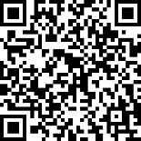

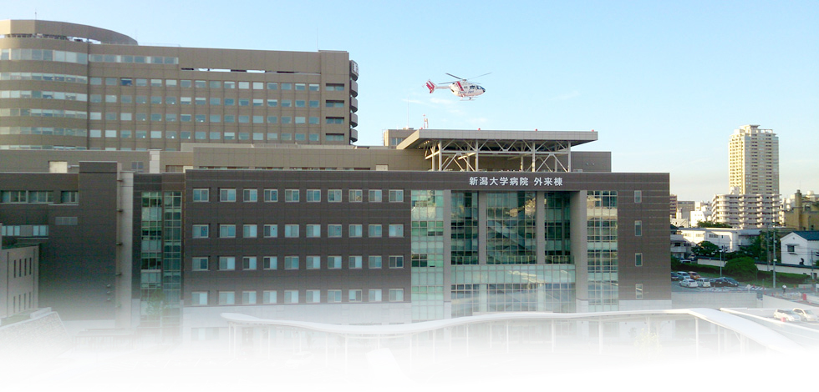

〈お問合せ先〉

にいがた摂食嚥下障害サポート研究会　新潟大学内事務局

　　　新潟大学医歯学総合病院口腔リハビリテーション科

　　　TEL.025-227-2999　担当：伊藤（oral-reha@dent.niigata-u.ac.jp）